Санкт-Петербургский государственный политехнический университет

Институт Прикладной математики и механики
Кафедра Теоретической механики
Н.Д. Мущак

ДВИЖЕНИЕ СПУТНИКА В ДВОЙНОЙ СИСТЕМЕ
Курсовой проект
Направление подготовки бакалавров: 010800 Механика и математическое моделирование

Группа 23604/1

Руководитель проекта: Панченко А.Ю.

Допущен к защите:
«__» 20__ г.

Санкт-Петербург
2015

Оглавление
Оглавление 2
Введение 3
Глава 1. Решение задачи. 4
1.1 С помощью уравнения Лаграджа 2-ого рода. 4
1.2 С помощью 2-ого закона Ньютона 7
Глава 2. . Написание программы 10
2.1 Задачи, поставленные перед программой 10
2.2 Написание кода 11
Итоги работы 14
Литература 15

Введение
Данный проект посвящен изучению движения спутника в двойной системе под действием гравитации. В процессе выполнения курсовой работы необходимо решить следующие задачи:
- Написать программу, моделирующую движение спутника в двойной системе. Двойная система состоит из 2 неподвижных планет и спутника вращающегося вокруг них как показано на рисунке снизу.
- Определить стационарные орбиты спутника, а также устойчивость движения спутника.
В первой главе приведена информация решения задачи со стороны физики .В ней будет показано два вида решения данной задачи. Во второй главе описывается то, как создается программа с примерами кодстраниц.
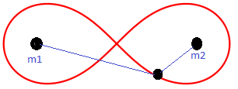

Глава 1. Решение задачи.

  - С помощью уравнения Лаграджа 2-ого рода.

Запишим уравнение Лагранжа 2-ого рода:
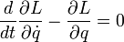
- функция Лагранжа, которая представляет собой разность кинетической и потенциальной энергий.
q- обобщенная координата, t — время, i— число степеней свободы механической системы.
Дальнейшим дифференцированием получаем уравнение движения:

При этом потенциал гравитационного поля вокруг двух планет примет вид:
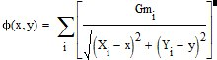
График силовых линий потенциального гравитационного поля будет выглядеть: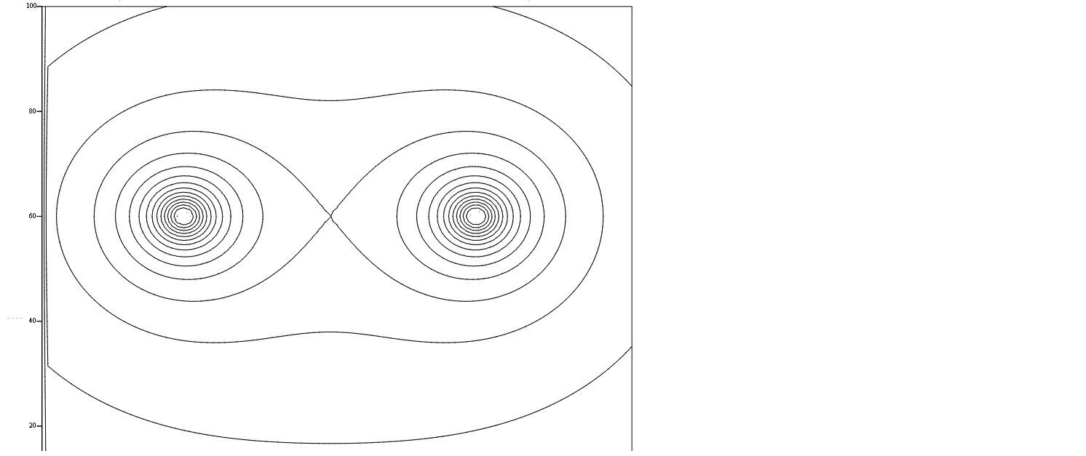
Рис.1

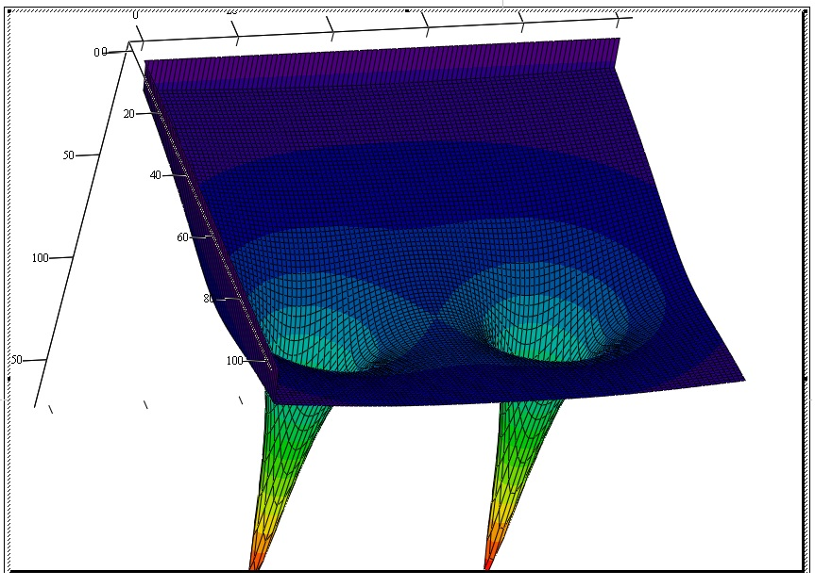
Рис.2
На рис.1 представлен контурный график потенцильного поля, а на рис.2 3-D график.
Если сравнить рис.1 с овалами Кассини^{[1]}, то можно обнаружить некоторое сходстство.
Ниже можно посмотреть сравнение рис.1 с овалами Кассини.

^{[1]} Овалы Кассини и лемниската- Курс высшей математики, Т.1
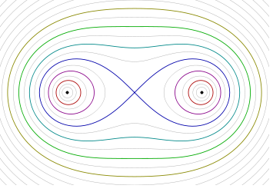
Теперь немного подробней про овалы Кассини. Овал Кассини — кривая, являющаяся геометрическим местом точек, произведение расстояний от которых до двух заданных точек (фокусов) постоянно и равно квадрату некоторого числа .
Частным случаем овала Кассини при фокусном расстоянии равном является лемниската Бернулли. С другой стороны, сам овал является частным случаем лемнискаты.
Кривая была придумана астрономом Джованни Кассини. Он ошибочно считал, что она точнее определяет орбиту Земли, чем эллипс. Хотя эту линию называют овалом Кассини, она не всегда овальна.
Неявное уравнение в прямоугольных координатах:

1.2.С помощью 2-ого закона Ньютона
Расмотрим систему, состоящую из трех тел: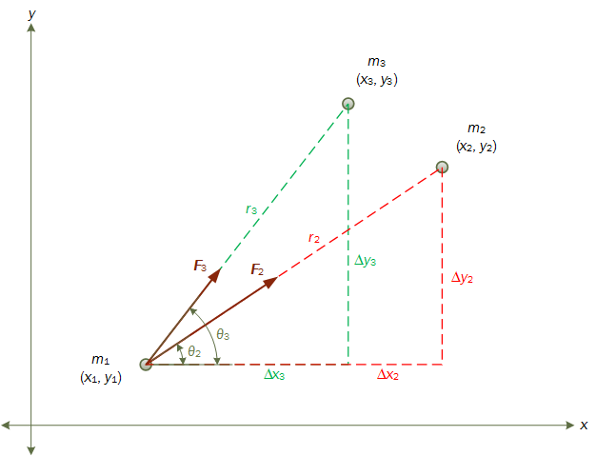

Сначала заметим, что результирующая сила F₁, действующая на тело m₁, будет суммой сил F₂ и F₃. Это значит, что F₁ = m₁a₁ = F₂ + F₃. Теперь по тригонометрическим законам, мы можем разложить модуль результирующей силы F₁, действующей на тело m₁, на компоненты x и y:
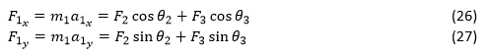

В красном и зеленом треугольниках на рис. мы видим:
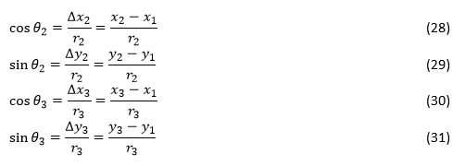

Согласно закону всемирного тяготения Ньютона, F₂ и F₃ можно выразить как:

Подставляя формулы, получим:
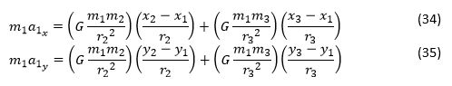
Упрощая формулы, имеем:
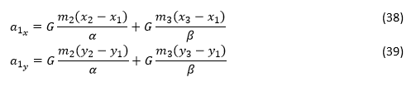
Здесь α и β равны:
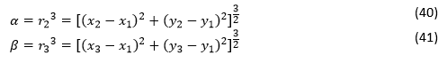

Эту систему уравнений (34,35,38-41) можно решить численно методом интегрирования "чехарда"^{[2]} (формулы 22–24) по заданным начальным условиям (значения массы, положения и скорости для каждого тела) с приемлемой точностью и стабильностью. Чтобы быстро добиться высокой точности, можно использовать рабочий веб-процесс для выполнения численного интегрирования в потоке, отдельном от потока пользовательского интерфейса главной страницы.

Рассмотрим N небесных тел. Пусть i обозначает одно из тел (i = 1, …, N), а h — малый интервал времени. В позиционном алгоритме Верле следующие значения положения и скорости тела i вычисляются следующим образом:

[2] Интегрирование чехарда-Лекция «Реализация физики на основе интегрирования Верлета»

Глава 2. Написание программы
2.1 Задачи, поставленные перед программой
Программа должна выполнять следующие функции:
- Визуализация двух планет и их спутника.
- Взаимодействие между спутникоми планетами.
- У пользователя должна быть возможность изменять параметры для всех трех тел.

2.2 Написание кода
Ниже приведены части кода, которые отвечают за расчётную часть программы: рассчитывается взаимодействие между спутником и планетами.

// Расчетная часть программы

var N = 3; // Количество тел.
var G = 6.67384E-11; // Гравитационая постоянная .
var h = 0.000001; // Интервал между шагами интегрирования.
var iterationsPerFrame = 400; // Число итераций в потоке.

var m1;
var m1_half; // Копия m1.
var m2;
var m2_half;
var m3;
var m3_half;

self.onmessage = function (evt) { // передаем данные на экран пользователя.
switch (evt.data.cmd) {
case 'init':
init(evt.data.initialConditions); // Передаем начальные условия.
break;
case 'crunch':
crunch();
break;
default:
console.error("ERROR FROM worker.js: SWITCH STATEMENT ERROR IN self.onmessage");
} // switch
};

function alpha(m1, m2) {
var delta_x = m2.p.x - m1.p.x;
var delta_y = m2.p.y - m1.p.y;

var delta_x_squared = delta_x * delta_x;
var delta_y_squared = delta_y * delta_y;

var base = delta_x_squared + delta_y_squared;

return Math.sqrt(base * base * base);
}

function beta(m1, m3) {
var delta_x = m3.p.x - m1.p.x;
var delta_y = m3.p.y - m1.p.y;

var delta_x_squared = delta_x * delta_x;
var delta_y_squared = delta_y * delta_y;

var base = delta_x_squared + delta_y_squared;

return Math.sqrt(base * base * base);
}

function gamma(m2, m3) {
var delta_x = m3.p.x - m2.p.x;
var delta_y = m3.p.y - m2.p.y;

var delta_x_squared = delta_x * delta_x;
var delta_y_squared = delta_y * delta_y;

var base = delta_x_squared + delta_y_squared;

return Math.sqrt(base * base * base);
}

this.init = function (initialConditions) {

function Mass(initialCondition) {
this.m = initialCondition.mass;
this.p = { x: initialCondition.position.x, y: initialCondition.position.y };
this.v = { x: initialCondition.velocity.x, y: initialCondition.velocity.y };
this.a = {};
}

if (initialConditions.length != N) {
console.error("ERROR FROM worker.js: THE initialConditions ARRAY DOES NOT CONTAIN EXACTLY " + N + " OBJECTS - init() TERMINATED");
return;
}

// Устанавливаем глобальные переменные
m1 = new Mass(initialConditions[0]);
m1_half = new Mass(initialConditions[0]); // Создаем копию m1.
m2 = new Mass(initialConditions[1]);
m2_half = new Mass(initialConditions[1]);
m3 = new Mass(initialConditions[2]);
m3_half = new Mass(initialConditions[2]);

// Вычисляем ускорение
m1.a.x = G * m2.m * (m2.p.x - m1.p.x) / alpha(m1, m2) + G * m3.m * (m3.p.x - m1.p.x) / beta(m1, m3); // Equation 42.
m1.a.y = G * m2.m * (m2.p.y - m1.p.y) / alpha(m1, m2) + G * m3.m * (m3.p.y - m1.p.y) / beta(m1, m3); // Equation 43.

function equation25(x, v, a) {
return x + 0.5 * h * v + 0.25 * (h * h) * a;
}

m1_half.p.x = equation25(m1.p.x, m1.v.x, m1.a.x);
m1_half.p.y = equation25(m1.p.y, m1.v.y, m1.a.y);

} // this.init

this.crunch = function () {
for (var i = 0; i < iterationsPerFrame; i++) {

m1_half.a.x = G * m2_half.m * (m2_half.p.x - m1_half.p.x) / alpha(m1_half, m2_half) + G * m3_half.m * (m3_half.p.x - m1_half.p.x) / beta(m1_half, m3_half);
m1_half.a.y = G * m2_half.m * (m2_half.p.y - m1_half.p.y) / alpha(m1_half, m2_half) + G * m3_half.m * (m3_half.p.y - m1_half.p.y) / beta(m1_half, m3_half);

// Вычисляем скорость
m1.v.x = equation23(m1.v.x, m1_half.a.x);
m1.v.y = equation23(m1.v.y, m1_half.a.y);

// вычисляем координату
m1.p.x = equation24(m1_half.p.x, m1.v.x);
m1.p.y = equation24(m1_half.p.y, m1.v.y);

m1_half.p.x = equation22(m1.p.x, m1.v.x);
m1_half.p.y = equation22(m1.p.y, m1.v.y);

} // for
self.postMessage([m1]); // передаем посчитанные данные на отрисовку пользователю
function equation23(v, a) {
return v + h * a;
}

function equation24(x, v) {
return x + 0.5 * h * v;
}

function equation22(x, v) {
return x + 0.5 * h * v;
}

2.3 Итог работы.
Таким образом, в ходе работы над проектом, смоделирован процесс движения спутника в двойной системе. Обработка результатов показала, что спутник пролетает вокруг двух тел по лемнискате один раз, а потом отклоняется. Это отклонение получается за счет накопления ошибки вычислений в программе.

Список литературы
1. Баррет Д. JavaScript. Web-профессионалам. - Киев: БХВ - Киев, 2001.
2. Вайк А. JavaScript в примерах. - Киев: ДиаСофт, 2000.
3. Интегрирование чехарда-Лекция «Реализация физики на основе интегрирования Верлета»
4. Ландау Л.Д., Лифшиц Е.М., Механика
5. Овалы Кассини и лемниската- Курс высшей математики, Т.1

